

**ПАМЯТКА**

**ПО ПРОВЕДЕНИЮ ВСЕРОССИЙСКОЙ АКЦИИ**

**«МИНУТА ТЕЛЕФОНА ДОВЕРИЯ»**

**Цель акции:** информирование о приложении «Мобильный психолог» и мотивирование детей и подростков обращаться за помощью на телефон доверия в трудных жизненных ситуациях.

Предлагаемая информация для доведения до сведения детей:

**«Телефон Доверия 8-800-2000-122 (короткий 124) как ресурс поддержки»**

В любой момент нашей жизни может потребоваться психологическая помощь. Дети и их родители могут позвонить на бесплатный круглосуточный **телефон доверия**

**8-800-2000-122 или 124.** По этому телефону можно получить консультацию, совет как поступить в той или иной ситуации при возникающем конфликте в семье, между сверстниками, проблеме родителей и детей. На звонки отвечают опытные психологи, прошедшие специализированное обучение.

Приложение «Мобильный психолог» создано с целью легкого и безопасного способа обращения на детский телефон доверия согласно принципам работы. Приложение обладает функцией постоянного напоминания о себе (всплывающим окном на экране телефона), что не требует от ребенка запоминания номера телефона. Это позволяет в ситуации стресса обеспечить нажатием кнопки на иконку приложения на телефоне доступ к дозвону на телефон доверия, что значит получение необходимой и своевременной помощи ребенком.

Телефон доверия открыт для каждого человека. Не имеет значения возраст звонящего, место жительства, состояние здоровья. Любой человек имеет право быть принятым, выслушанным и получить помощь.

Помощь на телефоне доверия всегда анонимна (позвонивший может не сообщать свое имя, адрес или другие данные, номер телефона не определяется) и конфиденциальна (содержание вашей консультации с психологом не подлежит разглашению, запись разговора не производится).

**8 800 2000 122** или **124** - единый общероссийский номер детского телефона доверия - просто позвони в трудную минуту. Служба детского телефона доверия работает круглосуточно, анонимно и бесплатно, с домашнего и мобильного телефонов. Если линия занята, позвони в другое время. Будь настойчив в решении своих проблем

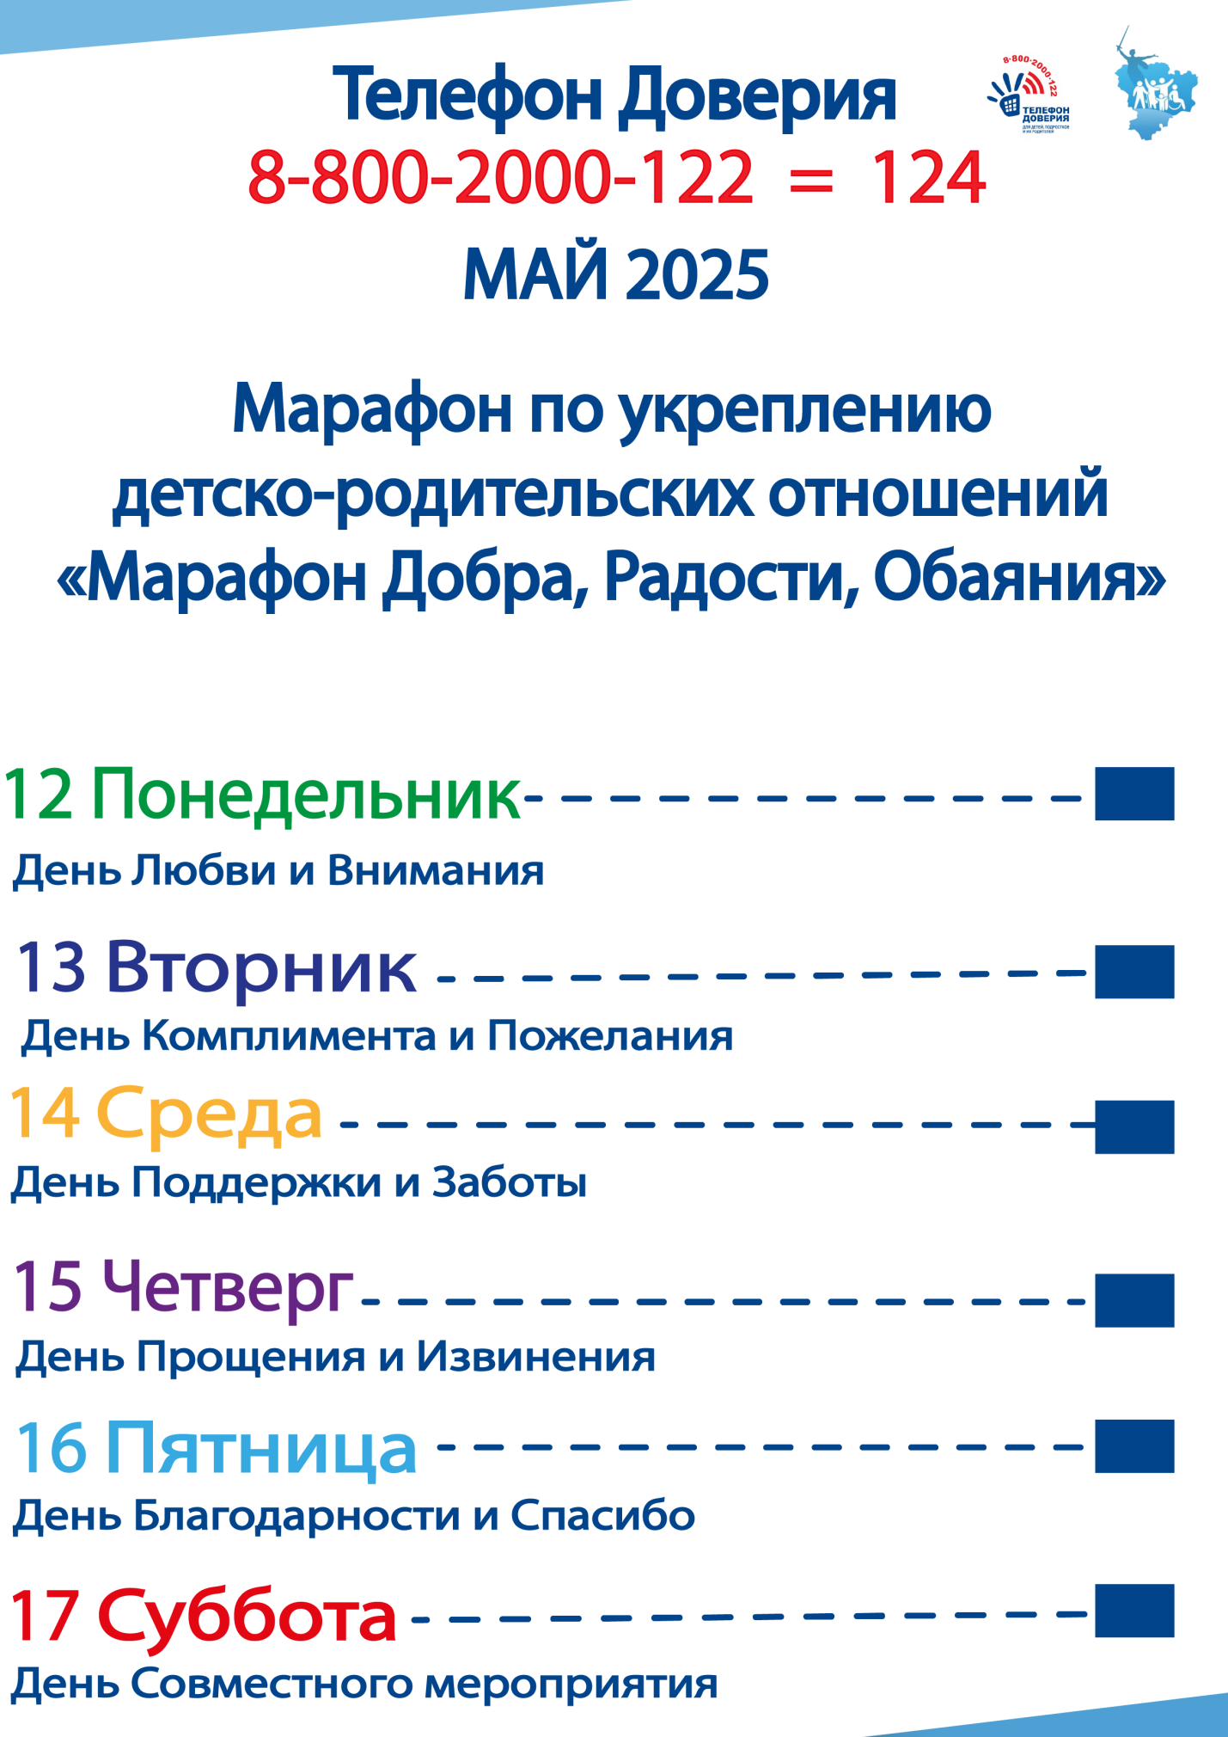

**Методическая копилка**

1. **Телеканал Волгоград 1, передача «Званый гость**». Интервью по детскому телефону доверия. Ссылка: <https://t.me/volgograd1tv/13374>.
2. **Волгоград 24. Интервью от 17.02.2025** г. «О введении короткого номера 124 детского телефона доверия». <https://smotrim.ru/video/2938590>
3. **Волгоград 24. Студия Д. Диалоги. Интервью** «Путь к себе: преодоление неприятия». В эфире 25 апреля. Ссылка: <https://smotrim.ru/video/2964675>.
4. **Лекториум «Профориентационные диалоги.** 2025» Ссылка для просмотра: <https://nc.kszn34.ru/d/241616f7ebc4423c94e7/>.

**Список тем радиоэфиров** **на Радио России Волгоград, записанных с участием руководителя службы детского телефона доверия:**

*Прямой эфир* на Радио России Волгоград:

- 09 января «Как начать жизнь с нового года»;

- 16 января «Бинго заботы о себе: режим SOS» <https://nc.kszn34.ru/f/b1e338e75ea94003b18b/>;

- 23 января «Бинго заботы о себе на каждый день» <https://nc.kszn34.ru/f/312c8267f61e419baa19/>;

- 13 февраля «О введении короткого номера 124 детского телефона доверия»

- 20 февраля: "Есть ли жизнь после декрета?";

- 06 марта: "Трудности выбора спутника жизни";

- 13 марта: «Социальные сети: плюсы и минусы»;

- 20 марта: "Инфантильность: польза и вред";

- 03 апреля: "Как сдать ЕГЭ и сохранить себя";<https://nc.kszn34.ru/f/931aedb0244e46f49228/>;

- 10 апреля: "Семейный бюджет: варианты ведения";

- 17 апреля: "Конфликты на работе".

*Ссылка для прослушивания:* <https://nc.kszn34.ru/d/6d1c183fa99849b38ed1/>.

**Список тем подкастов (до 10 минут) Радио России Волгоград, записанных с участием руководителя службы детского телефона доверия:**

- 09 января «Как начать жизнь с нового года;

- 16 января: "Как правильно выбрать психолога", "Как мечту превратить в реальность";

- 23 января: "Как определиться с трудовой деятельностью", "Панические атаки - что делать?»";

- 06 февраля: «Шопоголизм – как справиться?», «Учимся говорить «Нет»;

- 18 февраля «Возрастные кризисы»;

- 06 марта: «Взрослые дети эмоционально незрелых родителей», «Выбор партнера старше себя»;

- 13 марта «ЕГЭ – как сдать экзамены и сохранить себя», «Синдром Дориана Грея», «Цветотерапия»;

- 20 марта «Синдром белого кролика», «Синдром монаха на три дня»;

- 10 апреля «Синдром отложенной жизни»;

17 апреля «Синдром отличника», «Синдром опустевшего гнезда».

Ссылка для прослушивания: <https://nc.kszn34.ru/d/4ed435565269426a8dcc/>

**Экспресс тренинг по профилактике буллинга** «124 – совладай с трудностями». Ссылка: «Ссылка: <https://disk.yandex.ru/d/1EfffDJW0K-j1A>.

**Статья «Шпаргалка для родителей**. Рекомендации детского телефона доверия» **Часть 7.** Ссылка: <https://elanskie-vesti.ru/news/media/2025/1/19/shpargalki-dlya-roditelej-rekomendatsii-detskogo-telefona-doveriya-chast-7/>.

**Статья «Буллингу – нет!** ДТД 124 всегда рядом». Ссылка: <https://zaryagazeta.ru/news/media/2025/1/27/davajte-skazhem-bullingu-net/> .

**Статья к 25-летию областного телефона доверия «Добро пожаловать..ся или посторонним вход разрешен»**. Ссылка: <https://elanskie-vesti.ru/news/media/2025/2/27/dobro-pozhalovat-sya-ili-postoronnim-vhod-razreshen-1/>